TRƯỜNG ĐẠI HỌC GIAO THÔNG VẬN TẢI
KHOA CÔNG NGHỆ THÔNG TIN



ĐỒ ÁN TỐT NGHIỆP

ĐỀ TÀI

XÂY DỰNG WEBSITE
QUẢN LÝ THỰC TẬP & ĐỒ ÁN CHO SINH VIÊN

Giảng viên hướng dẫn | : TS. Nguyễn Đình Dương
Sinh viên thực hiện | : Nguyễn Tùng Dương
Lớp | : K28.2
Mã sinh viên | : 5240294

Hà Nội – 2026

TRƯỜNG ĐẠI HỌC GIAO THÔNG VẬN TẢI
KHOA CÔNG NGHỆ THÔNG TIN

ĐỒ ÁN TỐT NGHIỆP

ĐỀ TÀI

XÂY DỰNG WEBSITE
QUẢN LÝ THỰC TẬP & ĐỒ ÁN CHO SINH VIÊN

Giảng viên hướng dẫn | : TS. Nguyễn Đình Dương
Sinh viên thực hiện | : Nguyễn Tùng Dương
Lớp | : K28.2
Mã sinh viên | : 5240294

Hà Nội – 2026

LỜI CẢM ƠN
Trong suốt quá trình thực hiện đồ án tốt nghiệp, em đã nhận được sự quan tâm, hướng dẫn tận tình và hỗ trợ quý báu từ thầy giáo TS. Nguyễn Đình Dương, người trực tiếp hướng dẫn em trong quá trình nghiên cứu và hoàn thiện đề tài. Em xin bày tỏ lòng biết ơn sâu sắc đến thầy vì đã luôn dành thời gian trao đổi, định hướng nội dung nghiên cứu, đóng góp nhiều ý kiến chuyên môn quan trọng và kịp thời giải đáp những khó khăn mà em gặp phải trong quá trình thực hiện đồ án.
Nhờ sự chỉ dẫn tận tâm của thầy, em không chỉ củng cố và mở rộng thêm kiến thức chuyên ngành mà còn học hỏi được phương pháp làm việc khoa học, tư duy logic và tinh thần trách nhiệm trong học tập cũng như nghiên cứu. Những kinh nghiệm quý báu này sẽ là nền tảng quan trọng giúp em tự tin hơn trên con đường học tập và phát triển nghề nghiệp trong tương lai.
Mặc dù đã có nhiều cố gắng, tuy nhiên do thời gian thực hiện còn hạn chế và năng lực bản thân vẫn còn nhiều thiếu sót, nội dung đồ án không thể tránh khỏi những hạn chế nhất định. Em rất mong nhận được sự góp ý và chỉ bảo thêm từ thầy để đề tài được hoàn thiện hơn.
Cuối cùng, em xin kính chúc thầy luôn dồi dào sức khỏe, nhiều niềm vui, tiếp tục gặt hái được nhiều thành công trong công tác giảng dạy và nghiên cứu khoa học.
Em xin chân thành cảm ơn!
Sinh viên thực hiện

Nguyễn Tùng Dương

MỤC LỤC
LỜI MỞ ĐẦU 1
PHẦN 1 : PHÂN TÍCH VÀ XÁC ĐỊNH YÊU CẦU 3
1.1. Bối cảnh hiện trạng, khảo sát nghiệp vụ 3
1.1.1. Bối cảnh hien trạng 3
1.1.2. Khảo sát nghiệp vụ 3
1.2. Khảo sát thực trạng 4
1.2.3. Tổng kết 6
1.3. Mục tiêu – Phạm vi đề tài 13
1.3.1. Mục tiêu 4
1.3.2. Nội dung, phạm vi đề tài 4
PHẦN 2: PHÂN TÍCH VÀ THIẾT KẾ HỆ THỐNG 20
2.1. Danh sách bảng 20
2.2. Đặc tả bảng 23
2.4. Tác nhân sử dụng 37
2.4.1. Danh sách tác nhân 37
2.4.2 Đặc tả Use Case 38
PHẦN 3: XÂY DỰNG ỨNG DỤNG 118
3.3. Database và ORM 121
3.4. Giao diện người dùng 123
3.5. Tổ chức mã nguồn 127
PHẦN 4: TÍCH HỢP VÀ KIỂM THỬ HỆ THỐNG 131
4.1. Kế hoạch kiểm thử 131
4.1.1. Tiêu chí cần đạt 131
4.2. Chiến lược triển khai 132
4.3. Thống kê kết quả 132
PHẦN 5: VẬN HÀNH VÀ BẢO TRÌ 135
5.1. Mục tiêu của giai đoạn 135
5.2. Triển khai hệ thống trên VPS 135
5.3. Kế hoạch vận hành hệ thống 135
5.4. Kế hoạch bảo trì hệ thống 136
5.5. Kế hoạch nâng cấp trong tương lai 136
KẾT LUẬN 137
1. Tiến độ dự án 137
2. Kiến thức sau môn học 138
3. Hướng nghiên cứu phát triển 138
TÀI LIỆU THAM KHẢO 139

CHÚ GIẢI THUẬT NGỮ
Thuật ngữ | Giải thích
Java | Là ngôn ngữ lập trình hướng đối tượng
Spring Boot | Spring Boot là framework Java giúp tạo ứng dụng web nhanh chóng, giảm cấu hình phức tạp, tích hợp sẵn server và hỗ trợ RESTful API dễ dàng.
React JS | Là thư viện JavaScript, dùng để xây dựng giao diện người dùng (UI) theo mô hình component, giúp ứng dụng nhanh, linh hoạt và dễ bảo trì.
Database | Là một tập hợp các dữ liệu có tổ chức, thường được sử dụng lưu trữ và truy cập điện tử từ hệ thống máy tính
ERD | Biểu đồ thể hiện các thực thể và mối quan hệ giữa chúng trong cơ sở dữ liệu.
Use Case | Mô tả sự tương tác đặc trưng giữa người dùng bên ngoài vào hệ thống
Class Diagram | Biểu đồ lớp, là một loại biểu đồ cấu trúc tĩnh mô tả cấu trúc của hệ thống bằng cách hiển thị các lớp của hệ thống, các thuộc tính, hoạt động của chúng và mối quan hệ giữa các đối tượng
UC | Viết tắt của Use Case
Mockup | Bản phác thảo giao diện
Activity Diagram | Là một cách để hiển thị luồng làm việc
Sequence Diagram | Biểu đồ mô tả trình tự tương tác giữa các đối tượng theo thời gian.
DANH MỤC BẢNG
Bảng 1.1: Khảo sát website https://fabi.ipos.vn 4
Bảng 1.2: Khảo sát website KiotViet F&B 5
Bảng 2.1: Danh sách bảng 22
Bảng 2.2: Đặc tả bảng user 23
Bảng 2.3: Đặc tả bảng students 23
Bảng 2.4: Đặc tả bảng teachers 24
Bảng 2.5: Đặc tả bảng internship_terms 24
Bảng 2.6: Đặc tả bảng topics 24
Bảng 2.7: Đặc tả bảng registrations 24
Bảng 2.8: Đặc tả bảng deadlines 24
Bảng 2.9: Đặc tả bảng weekly_reports 24
Bảng 2.10: Đặc tả bảng final_reports 24
Bảng 2.11: Đặc tả bảng scores 24
Bảng 2.12: Đặc tả bảng notifications 24
Bảng 2.13: Bảng công cụ phần mềm 24
Bảng 2.14: Bảng công nghệ phát triền phần mềm 24

DANH MỤC ẢNH

LỜI MỞ ĐẦU
Trong quá trình học tập tại trường, sinh viên không chỉ cần nắm vững kiến thức lý thuyết mà còn cần được tiếp cận với các quy trình làm việc thực tế. Đặc biệt, đối với học phần Thực tập và Đồ án tốt nghiệp, việc theo dõi tiến độ thực hiện, nộp báo cáo định kỳ và trao đổi giữa sinh viên với giảng viên hướng dẫn đóng vai trò rất quan trọng trong quá trình học tập và đánh giá kết quả của sinh viên.
Tuy nhiên, trên thực tế, việc quản lý thực tập và đồ án tại nhiều đơn vị hiện nay vẫn còn được thực hiện bằng các phương pháp thủ công như nộp báo cáo qua email, nhóm chat hoặc trực tiếp bằng bản in. Điều này gây khó khăn trong việc tổng hợp dữ liệu, theo dõi tiến độ của sinh viên cũng như lưu trữ và đánh giá kết quả một cách hệ thống. Giảng viên phải mất nhiều thời gian để kiểm tra và quản lý các báo cáo, trong khi sinh viên cũng gặp khó khăn trong việc theo dõi tình trạng bài nộp và nhận phản hồi từ giảng viên.
Xuất phát từ thực tế đó, đồ án này đề xuất xây dựng Hệ thống quản lý Thực tập và Đồ án tốt nghiệp cho sinh viên, nhằm hỗ trợ quá trình quản lý đề tài, nộp báo cáo, theo dõi deadline, nhận xét và chấm điểm một cách tập trung và thuận tiện hơn. Hệ thống giúp tăng tính minh bạch trong quá trình quản lý, giảm khối lượng công việc thủ công cho giảng viên, đồng thời giúp sinh viên dễ dàng theo dõi tiến độ học tập của mình.
Đồ án tập trung vào việc phân tích, thiết kế và xây dựng hệ thống quản lý thực tập và đồ án tốt nghiệp, cung cấp các chức năng như quản lý thông tin sinh viên, quản lý giảng viên hướng dẫn, quản lý đề tài, nộp báo cáo tuần, nộp báo cáo cuối, chấm điểm và hỗ trợ trao đổi giữa sinh viên và giảng viên. Hệ thống cũng hỗ trợ theo dõi deadline và gửi thông báo để giúp quá trình thực hiện thực tập và đồ án diễn ra hiệu quả hơn.
Phạm vi của đồ án bao gồm việc khảo sát nghiệp vụ, phân tích và thiết kế hệ thống, xây dựng cơ sở dữ liệu, phát triển hệ thống và thực hiện kiểm thử nhằm đảm bảo hệ thống hoạt động ổn định và đáp ứng được các yêu cầu đặt ra.
CHƯƠNG 1: KHẢO SÁT NGHIỆP VỤ
Khảo sát nghiệp vụ của bài toán quản lý thực tập đồ án cho sinh viên, khảo sát các hệ thống và website mẫu hiện có, đồng thời phân tích nhu cầu của người dùng.
CHƯƠNG 2: PHÂN TÍCH VÀ THIẾT KẾ HỆ THỐNG
Xây dựng các biểu đồ ca sử dụng (Use Case Diagram), biểu đồ tuần tự (Sequence Diagram), biểu đồ hoạt động (Activity Diagram) và thiết kế mô hình cơ sở dữ liệu của hệ thống.
CHƯƠNG 3: PHÁT TRIỂN WEBSITE
Mô tả mô hình kiến trúc xây dựng website, công nghệ sử dụng và quá trình triển khai các chức năng của hệ thống.
CHƯƠNG 4: BẢO MẬT VÀ KIỂM THỬ
Mô tả các phương thức bảo mật được áp dụng và xây dựng các ca kiểm thử nhằm đánh giá tính ổn định và độ tin cậy của hệ thống.

Chương 1: PHÂN TÍCH VÀ XÁC ĐỊNH YÊU CẦU

1.1. Bối cảnh hiện trạng, khảo sát nghiệp vụ

1.1.1. Bối cảnh hiện trạng
- Số lượng sinh viên tham gia thực tập và làm đồ án ngày càng tăng.
- Mỗi giảng viên hướng dẫn nhiều sinh viên cùng lúc.
- Việc trao đổi và nộp báo cáo chủ yếu qua:
- Email
- Nhóm chat (Zalo, Facebook…)
- Nộp trực tiếp file USB hoặc bản in
- Dữ liệu bị phân tán, khó quản lý tập trung.
- Khó theo dõi:
  - Sinh viên nào đã nộp báo cáo
  - Tiến độ thực hiện của từng sinh viên
- Giảng viên mất nhiều thời gian tổng hợp và kiểm tra.
- Sinh viên khó khăn trong việc:
  - Báo cáo đã được xem hay chưa
  - Nhận xét của giảng viên

1.1.2. Khảo sát nghiệp vụ

Đối với nhà trường / khoa
- Mở đợt thực tập / đồ án theo từng học kỳ.
- Quản lý danh sách sinh viên và giảng viên
- Phân công giảng viên hướng dẫn.
- Theo dõi quá trình thực hiện sinh viên
- Tổng hợp kết quả và quản lý điểm

Đối với giảng viên
- Xem thông tin sinh viên được nhà trường phân công.
- Xem đề tài do sinh viên đề xuất.
- Duyệt hoặc từ chối đề tài của sinh viên
- Yêu cầu sinh viên nộp báo cáo theo từng tuần.
- Nhận xét và cho điểm báo cáo theo tuần.
- Chấm điểm và đánh giá cuối kỳ.

Đối với sinh viên
- Đề xuất đề tài thực tập / đồ án.
- Theo dõi trạng thái duyệt đề tài.
- Thực hiện công việc theo hướng dẫn.
- Nộp báo cáo tuần và báo cáo cuối.
- Nhận xét và điểm đánh giá phản hồi từ giảng viên.

Nhận xét chung
- Quy trình quản lý hiện nay còn nhiều thao tác thủ công.
- Chưa có hệ thống tập trung để:
  - Lưu trữ báo cáo
  - Theo dõi tiến độ
  - Gửi thông báo deadline
- Việc quản lý phụ thuộc nhiều vào từng giảng viên.
- Dễ xảy ra:
  - Trễ hạn nộp báo cáo
  - Thất lạc file
  - Thiếu minh bạch trong theo dõi tiến độ
- Cần có hệ thống phần mềm để:
  - Tự động hóa quy trình
  - Giảm tải cho giảng viên
  - Hỗ trợ sinh viên theo dõi tiến độ tốt hơn
    - Việc quản lý sinh viên hiện nay các thầy cô được thực hiện trên nhiều nền tảng khác nhau (email, nhóm chat, lưu trữ file), dẫn đến thông tin bị phân tán và khó theo dõi.
    - Thời gian thông báo deadline đôi khi không được quản lý tập trung, khiến sinh viên dễ bỏ sót hoặc nộp báo cáo không đúng hạn.

1.2. Khảo sát thực trạng

1.2.1. Khảo sát hệ thống classroom
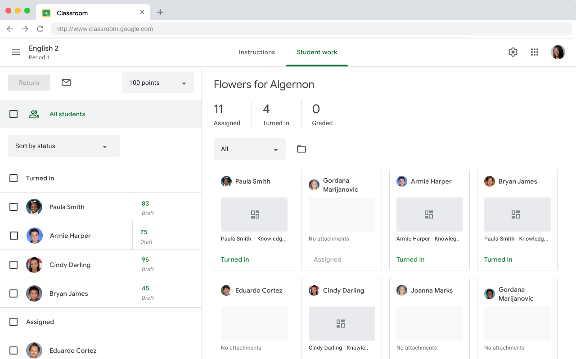

 | Classroom
Mô tả | - Là một nền tảng quản lý lớp học trực tuyến của Google.  - Cho phép giáo viên tổ chức lớp học, giao bài tập, thu bài tập, chấm điểm và gửi nhận xét.  - Học sinh / sinh viên đăng nhập để xem bài học, nộp bài tập, xem điểm và nhận thông báo.
Ưu điểm | - Người dùng (giảng viên & sinh viên) dễ làm quen  - Các chức năng sắp xếp rõ ràng  - Giáo viên có thể tạo bài tập  - Học sinh nộp file PDF/DOCX  - Thông báo bài mới, deadline, điểm
Nhược điểm | - Không chuyên về quản lý thực tập & đồ án  - Có thể cần cấu hình phức tạp hơn cho các trường nhỏ.  - Phân quyền không phức tạp
Bảng 1.1: Khảo sát website classroom

1.2.2. Khảo sát hệ thống PlutoEdu – Internship Management System
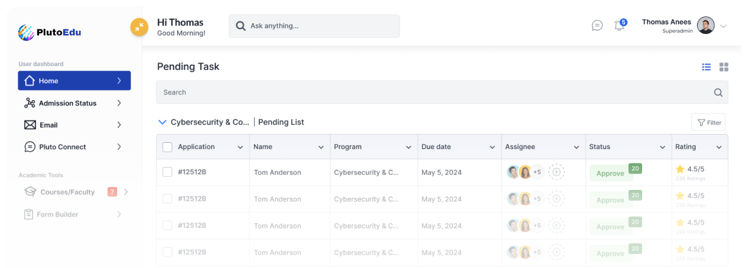

 | PlutoEdu Internship Management System
Mô tả | Một hệ thống quản lý thực tập trực tuyến dành cho cơ sở giáo dục, với các quy trình theo dõi sinh viên thực tập, dashboard và workflow cấu hình được.
Ưu điểm | - Quản lý luồng thực tập rõ ràng (đăng ký → phê duyệt → theo dõi).  - Dashboard chuyên biệt cho admin và giảng viên.
Nhược điểm | - Không tập trung vào việc nộp báo cáo/đồ án  - Có thể cần cấu hình phức tạp hơn cho các trường nhỏ.  - Chưa hỗ trợ tiếng việt
Bảng 1.2: Khảo sát website PlutoEdu

1.2.3. Khảo sát hệ thống Web-Based Internship Management System
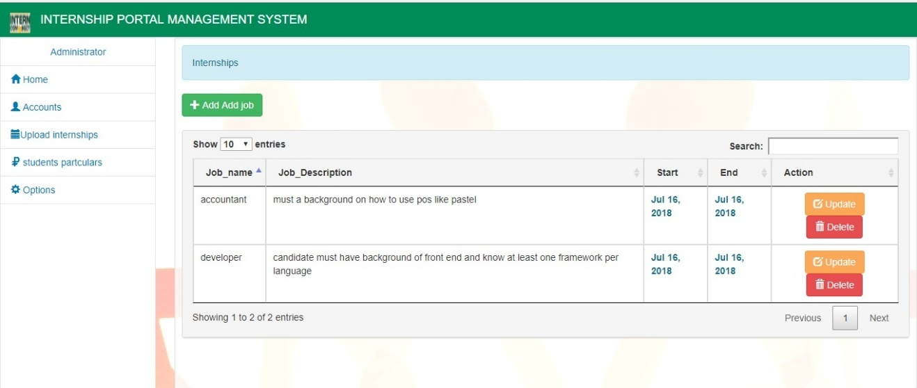

 | Web-Based Internship Management System
Mô tả | Hệ thống theo dõi & gửi tài liệu thực tập của học viên – cho phép nộp file và giám sát online.
Ưu điểm | - Có chức năng hỗ trợ nộp tài liệu báo cáo trực tuyến.  - Giảm thiểu thủ tục thủ công, hỗ trợ theo dõi tiến độ
Nhược điểm | - Chủ yếu tập trung vào quản lý quá trình thực tập, chưa đầy đủ như hệ thống đồ án.  - Không có phân quyền chi tiết giữa vai trò Admin / Giảng viên / Sinh viên như đề tài.
Bảng 1.3: Khảo sát website Web-Based Internship Management System

1.2.4. Khảo sát hệ thống OpenProject – Project Management Software
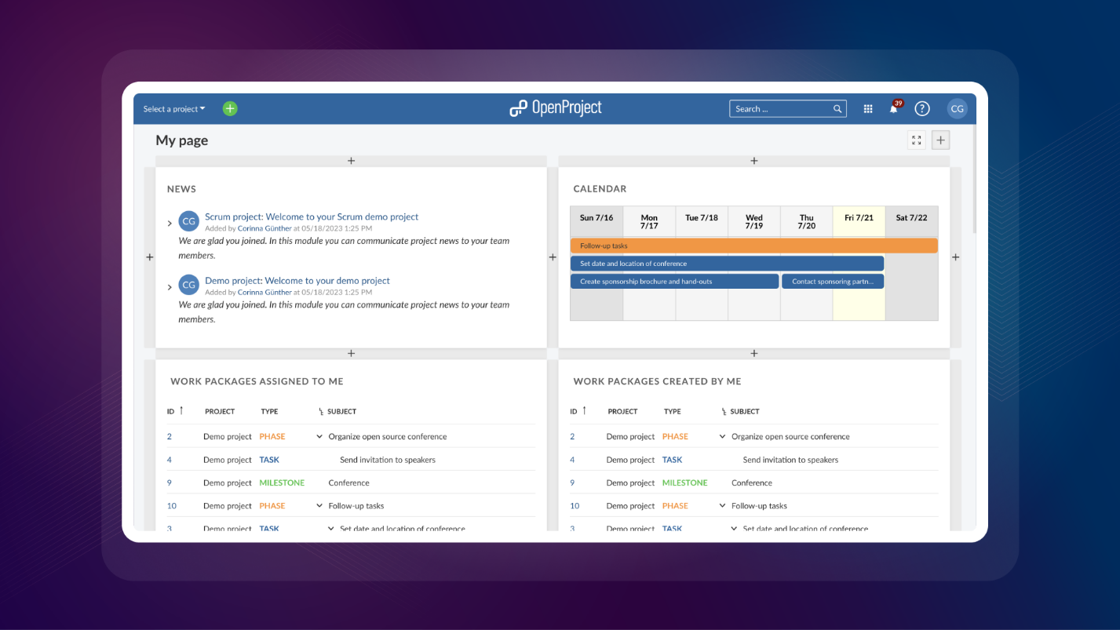

 | OpenProject – Project Management Software
Mô tả | Phần mềm quản lý dự án mã nguồn mở được dùng trong môi trường nghiên cứu và giáo dục.
Ưu điểm | - Hỗ trợ workflow dự án, phân công nhiệm vụ, thời hạn, báo cáo tiến độ.  - Là hệ thống thực được dùng rộng rãi để quản lý dự án lớn.
Nhược điểm | - Không thiết kế riêng cho quy trình thực tập/đồ án sinh viên.  - Giao diện và chức năng phức tạp hơn cho sinh viên bình thường.
Bảng 1.4: Khảo sát website Web-Based Internship Management System

1.3. Mục tiêu – Phạm vi đề tài

1.3.1. Mục tiêu
- Xây dựng hệ thống web quản lý thực tập & đồ án.
- Hỗ trợ:
- Đăng ký đề tài
- Nộp báo cáo online
- Theo dõi deadline
- Giúp giảng viên:
- Dễ theo dõi tiến độ
- Nhận xét và chấm điểm thuận tiện
- Giúp sinh viên:
- Chủ động theo dõi tiến độ
- Nhận phản hồi nhanh hơn

1.3.2. Nội dung và phạm vi đề tài

Nội dung đề tài
Đề tài tập trung xây dựng một hệ thống website quản lý Thực tập và Đồ án tốt nghiệp cho sinh viên, bao gồm các nội dung chính sau:
- Xây dựng hệ thống đăng nhập và phân quyền người dùng theo vai trò:
- Quản trị viên (Admin)
- Giảng viên
- Sinh viên
- Xây dựng chức năng quản lý đợt thực tập và đồ án theo từng học kỳ:
- Tạo và cập nhật thông tin học kỳ
- Thiết lập thời gian bắt đầu và kết thúc
- Xây dựng chức năng quản lý đề tài:
- Thêm, sửa, xóa đề tài
- Gán giảng viên hướng dẫn cho đề tài
- Giới hạn số lượng sinh viên cho mỗi đề tài
- Xây dựng chức năng đăng ký đề tài cho sinh viên:
- Sinh viên đăng ký đề tài trực tuyến
- Giảng viên duyệt hoặc từ chối đăng ký
- Xây dựng chức năng quản lý tiến độ thực hiện:
- Thiết lập deadline nộp báo cáo theo từng tuần
- Theo dõi trạng thái nộp báo cáo của sinh viên
- Xây dựng chức năng nộp báo cáo trực tuyến:
- Upload file báo cáo định dạng PDF hoặc DOCX
- Lưu trữ file trên server và lưu đường dẫn trong cơ sở dữ liệu
- Xây dựng chức năng nhận xét và đánh giá:
- Giảng viên nhận xét báo cáo theo từng tuần
- Nhập điểm đánh giá cuối kỳ
- Xây dựng chức năng thông báo:
- Thông báo khi đến hạn nộp báo cáo
- Thông báo khi có nhận xét mới hoặc kết quả duyệt đề tài
- Xây dựng chức năng thống kê và báo cáo:
- Thống kê số lượng sinh viên tham gia
- Thống kê tiến độ hoàn thành theo từng đợt thực tập

Phạm vi đề tài
Phạm vi của đề tài được giới hạn như sau:
- Hệ thống được xây dựng phục vụ cho:
- Một khoa hoặc một trường đại học
- Các hoạt động quản lý thực tập và đồ án tốt nghiệp
- Hệ thống chỉ phục vụ cho người dùng nội bộ:
- Sinh viên
- Giảng viên
- Cán bộ quản lý
- Đề tài không bao gồm các nội dung sau:
- Quản lý học phí hoặc tài chính
- Quản lý đào tạo tổng thể của nhà trường
- Hệ thống học tập trực tuyến (LMS) đầy đủ
- Hệ thống được triển khai và thử nghiệm ở quy mô nhỏ:
- Mục đích học tập và nghiên cứu
- Chưa triển khai cho toàn bộ trường ở quy mô lớn

Chương 2: PHÂN TÍCH THIẾT KẾ

2.1. Quy trình, luồng nghiệp vụ
Từ các quy trình đã khảo sát ở Chương 1, hệ thống quản lý thực tập và đồ án có các luồng nghiệp vụ chính như sau:
- Người dùng (Admin, giảng viên, sinh viên) đăng nhập vào hệ thống để sử dụng các chức năng. Hệ thống sử dụng JWT (JSON Web Token) để xác thực và quản lý phiên đăng nhập của người dùng.
- Hệ thống thực hiện phân quyền người dùng theo vai trò gồm: Admin, Giảng viên và Sinh viên. Mỗi vai trò sẽ được cấp quyền truy cập và sử dụng các chức năng khác nhau trong hệ thống.
- Admin thực hiện quản lý tài khoản người dùng bao gồm thêm, sửa và xóa thông tin sinh viên và giảng viên.
- Admin tạo các kỳ thực tập / đồ án theo từng học kỳ, đồng thời phân công các sinh viên đủ điều kiện tham gia vào từng kỳ và phân công giảng viên hướng dẫn.
- Sau sinh viên được phân công vào giảng viên hướng dẫn, sinh viên và giảng viên có thể sử dụng hệ thống để trao đổi thông tin thông qua chức năng chat realtime giữa sinh viên và giảng viên.
- Giảng viên có thể tạo deadline hoặc thông báo cho các sinh viên trong kỳ thực tập. Khi giảng viên tạo deadline, hệ thống sẽ gửi thông báo tới tất cả sinh viên thuộc kỳ đó.
- Sinh viên thực hiện đăng ký đề tài thực tập hoặc đồ án với giảng viên hướng dẫn. Giảng viên xem các đề tài do sinh viên đề xuất và có thể duyệt hoặc từ chối đề tài. Mỗi sinh viên chỉ có một đề tài được duyệt.
- Sau khi giảng viên duyệt đề tài, đề tài sẽ được gửi tới admin để xét duyệt cuối cùng.
- Khi đề tài được phê duyệt, sinh viên tiến hành thực hiện đề tài và nộp các báo cáo theo từng deadline đã được giảng viên thiết lập.
- Giảng viên xem các báo cáo mà sinh viên nộp theo từng deadline, đưa ra nhận xét và đánh giá điểm cho từng báo cáo.
- Admin và giảng viên có thể theo dõi tiến độ thực hiện cũng như kết quả đánh giá của sinh viên trong suốt quá trình thực tập.

2.2. Thiết kế sơ đồ ca sử dụng
Từ các chức năng đã nêu ở 2.1, ta có thể đưa ra danh sách các tác nhân và chức năng của hệ thống như sau:
Tác nhân - Là người dùng hệ thống bao gồm:
- Admin (quản trị viên)
- Giảng viên
- Sinh viên
Chức năng:
- Đăng nhập tài khoản
- Đăng xuất
- Quản lý tài khoản cá nhân
- Quản lý tài khoản sinh viên
- Quản lý tài khoản giảng viên
- Quản lý kỳ thực tập / đồ án
- Phân công sinh viên và giảng viên vào kỳ thực tập
- Trao đổi thông tin giữa giảng viên và sinh viên (chat realtime)
- Tạo deadline hoặc thông báo cho sinh viên
- Đăng ký đề tài thực tập / đồ án
- Duyệt đề tài
- Nộp báo cáo theo deadline
- Nhận xét và chấm điểm báo cáo
- Theo dõi tiến độ thực hiện của sinh viên
- Thống kê và báo cáo kết quả thực tập

2.1.1. Ca sử dụng tổng quát

2.1. Chức năng hệ thống

2.1.1. Chức năng xác thực và phân quyền
- Hệ thống cho phép người dùng đăng nhập bằng tài khoản và mật khẩu.
- Phân quyền người dùng theo vai trò:
- Quản trị viên (Admin)
- Giảng viên
- Sinh viên
Người dùng chỉ được truy cập các chức năng đúng với vai trò của mình.
Cho phép người dùng đổi mật khẩu.

2.1.2. Chức năng dành cho admin
- Quản lý tài khoản người dùng:
- Thêm, sửa, xóa tài khoản
- Khóa hoặc mở khóa tài khoản
- Phân quyền người dùng
- Quản lý đợt thực tập và đồ án:
- Tạo, cập nhật, xóa học kỳ
- Thiết lập thời gian bắt đầu và kết thúc
- Quản lý đề tài:
- Thêm, sửa, xóa đề tài
- Gán giảng viên hướng dẫn cho đề tài
- Thiết lập số lượng sinh viên tối đa cho mỗi đề tài
- Phân công giảng viên hướng dẫn:
- Gán giảng viên cho từng đợt thực tập
- Thống kê và báo cáo:
- Thống kê số lượng sinh viên tham gia
- Thống kê số lượng đề tài theo từng giảng viên
- Thống kê tiến độ hoàn thành báo cáo

2.1.3. Chức năng dành cho giảng viên
- Quản lý đề tài hướng dẫn:
- Đề xuất đề tài mới
- Cập nhật thông tin đề tài
- Quản lý sinh viên thực hiện đề tài:
- Xem danh sách sinh viên đăng ký
- Duyệt hoặc từ chối đăng ký đề tài
- Quản lý tiến độ thực hiện:
- Thiết lập deadline cho từng tuần
- Theo dõi trạng thái nộp báo cáo
- Đánh giá báo cáo:
- Tải file báo cáo của sinh viên (PDF, DOCX)
- Nhận xét cho từng báo cáo
- Đánh giá đạt hoặc chưa đạt
- Chấm điểm cuối kỳ:
- Nhập điểm và ghi chú nhận xét tổng kết

2.1.4. Chức năng dành cho sinh viên
- Xem danh sách đề tài và thông tin giảng viên hướng dẫn.
- Đăng ký đề tài thực tập hoặc đồ án.
- Theo dõi trạng thái đăng ký đề tài.
- Nộp báo cáo tiến độ theo từng tuần:
- Upload file định dạng PDF hoặc DOCX.
- Nộp báo cáo cuối kỳ.
- Xem deadline và tiến độ thực hiện.
- Xem nhận xét và điểm đánh giá từ giảng viên.
- Nhận thông báo khi:
- Sắp đến hạn nộp báo cáo
- Có nhận xét mới từ giảng viên

2.1.5. Chức năng thông báo
- Gửi thông báo khi sinh viên đăng ký đề tài được duyệt hoặc bị từ chối.
- Gửi thông báo khi giảng viên nhận xét báo cáo.
- Gửi thông báo khi gần đến hạn nộp báo cáo.
- Hiển thị thông báo trên giao diện người dùng theo thời gian thực (real-time).

2.1.6. Bảo mật
- Mật khẩu phải được mã hóa trong cơ sở dữ liệu.
- Sử dụng JWT để xác thực người dùng.

2.2. Danh sách bảng
STT | Tên Bảng | Mô Tả
1 | user | Thông tin người dùng
2 | students | Thông tin sinh viên
3 | teachers | Thông tin giảng viên
4 | Internship_terms | Đợt thực tập / học kỳ
5 | topics | Đề tài
6 | registrations | Đề tài đăng ký
7 | dealines | Hạn nộp
8 | Weekly_reports | Báo cáo tuần
9 | Final_reports | Báo cáo cuối
10 | scores | Điểm
11 | notifications | Thông báo

2.3. Đặc tả bảng
Bảng 2.2. Users
TT | Tên cột | Kiểu dữ liệu | Mô tả
1 | Id | Varchar (255) | Id tự khởi tạo
2 | username | Varchar (255) | Id chức vụ
3 | password | Varchar (255) | Mã người dùng
4 | role | Varchar (255) | Tên người dùng
5 | email | Datetime (6) | Ngày sinh
6 | status | Varchar (255) | Trạng thái
7 | join_date | Datetime (6) | Ngày tham gia
8 | created_at | Datetime (6) | Ngày tạo

Bảng 2.3. STUDENTS
TT | Tên cột | Kiểu dữ liệu | Mô tả
1 | Id | Varchar (255) | Id tự khởi tạo
2 | student_code | Varchar (255) | Mã sinh viên
3 | full_name | int | Họ tên
4 | class_name | int | Lớp
5 | major | int | Ngành
6 | user_id | int | Id user
7 | created_at | Datetime (6) | Ngày tạo
8 | trang_thai | Varchar (255) | Trạng thái

Bảng 2.4. TEACHERS
TT | Tên cột | Kiểu dữ liệu | Mô tả
1 | Id | Varchar (255) | Id tự khởi tạo
2 | teacher_code | Varchar (255) | Mã giảng viên
3 | ten | Varchar (255) | Tên chức vụ
4 | full_name | Varchar (255) | Họ tên
5 | department | Varchar (255) | Bộ môn
6 | nguoi_tao | Datetime (6) | Người tạo
7 | user_id | Varchar (255) | ID user

Bảng 2.5. INTERNSHIP_TERMS
TT | Tên cột | Kiểu dữ liệu | Mô tả
1 | Id | Varchar (255) | Id tự khởi tạo
2 | name | Varchar (255) | Mã loại món
3 | start_date | Datetime (6) | Tên loại món
4 | end_date | Datetime (6) | Ngày tạo
5 | description | Varchar (255) | Ngày sửa
6 | created_at | Datetime (6) | Người tạo
7 | nguoi_sua | Varchar (255) | Người sửa
8 | status | int | Trạng thái

Bảng 2.6. TOPICS
TT | Tên cột | Kiểu dữ liệu | Mô tả
1 | Id | Varchar (255) | Id tự khởi tạo
2 | title | Varchar (255) | Tên đề tài
3 | description | Varchar (255) | Mô tả đề tài
4 | teacher_id | decimal | GV hướng dẫn
5 | term_id | Varchar (255) | Đợt thực tập
4 | max_students | Datetime (6) | Số SV tối đa
5 | status | Datetime (6) | Trạng thái

Bảng 2.7. REGISTRATIONS
TT | Tên cột | Kiểu dữ liệu | Mô tả
1 | Id | Varchar (255) | Id tự khởi tạo
2 | student_id | Varchar (255) | Sinh viên
3 | topic_id | Varchar (255) | Đề tài
4 | register_date | Varchar (255) | Ngày đăng kí
5 | status | Int | Trạng thái
6 | note | Varchar (255) | Ghi chú

Bảng 2.8. DEADLINES
TT | Tên cột | Kiểu dữ liệu | Mô tả
1 | Id | Varchar (255) | Id tự khởi tạo
2 | topic_id | Varchar (255) | Đề tài
3 | week_no | Varchar (255) | Tuần số
4 | due_date | Datetime (6) | Hạn nộp

Bảng 2.9. WEEKLY_REPORTS
TT | Tên cột | Kiểu dữ liệu | Mô tả
1 | Id | Varchar (255) | Id tự khởi tạo
2 | Ban_id | Varchar (255) | ID của bàn
3 | Phuc_vu_id | Varchar (255) | Tên người phục vụ
4 | Ngay_tao | Datetime (6) | Ngày tạo
4 | Trang_thai | Varchar (255) | Trạng thái

Bảng 2.10. FINAL_REPORTS
TT | Tên cột | Kiểu dữ liệu | Mô tả
1 | Id | Varchar (255) | Id tự khởi tạo
2 | student_id | Varchar (255) | ID sinh viên
3 | topic_id | Varchar (255) | Id đề tài
4 | file_path | Varchar (255) | Đường dẫn
5 | submit_date | Datetime (6) | Ngày nộp
6 | comment | Varchar (255) | Nhận xét

Bảng 2.11. SCORES
TT | Tên cột | Kiểu dữ liệu | Mô tả
1 | Id | Varchar (255) | Id tự khởi tạo
2 | student_id | Varchar (255) | ID sinh viên
3 | topic_id | Varchar (255) | ID topic
4 | score | float | Điểm
5 | note | Varchar (255) | Ghi chú
6 | Trạng thái | int | Trạng thái

Bảng 2.12. NOTIFICATIONS
TT | Tên cột | Kiểu dữ liệu | Mô tả
1 | Id | Varchar (255) | Id tự khởi tạo
2 | user_id | Varchar (255) | ID người dùng
3 | content | Varchar (255) | Nội dung
4 | created_at | Datetime (6) | Thời gian tạo
5 | Status | int | Trạng thái

2.4. Mô hình phát triển dự án (Mô hình thác nước – Waterfall)

2.4.1. Lý do chọn mô hình thác nước - Waterfall
- Quy trình rõ ràng, tuần tự: Waterfall cung cấp một quy trình phát triển phần mềm có các giai đoạn được xác định rõ ràng, từ phân tích yêu cầu, thiết kế, cài đặt, kiểm thử đến triển khai và bảo trì. Điều này giúp nhóm dễ dàng theo dõi tiến độ và quản lý công việc.
- Tài liệu đầy đủ và chi tiết: Ở mỗi giai đoạn, Waterfall đều yêu cầu tạo lập tài liệu cụ thể như SRS, ERD, Use Case hay thiết kế hệ thống. Đây là cơ sở quan trọng giúp hạn chế sai sót, đồng thời tạo điều kiện thuận lợi cho việc bàn giao và bảo trì sau này.
- Dễ quản lý và kiểm soát: Do có sự phân chia công việc thành các bước tuần tự, mô hình Waterfall giúp việc quản lý dự án trở nên chặt chẽ hơn. Quản lý có thể dễ dàng theo dõi tiến độ, kiểm soát chi phí và chất lượng sản phẩm ở từng giai đoạn.
- Phù hợp với dự án có yêu cầu ổn định: Với những đề tài có yêu cầu tương đối rõ ràng và ít thay đổi, Waterfall là mô hình phù hợp vì nó tập trung xử lý từng bước một cách tuần tự, giảm thiểu rủi ro trong việc thay đổi yêu cầu giữa chừng.
- Đảm bảo chất lượng qua từng giai đoạn: Việc hoàn thành giai đoạn trước là điều kiện tiên quyết để chuyển sang giai đoạn tiếp theo. Nhờ vậy, các lỗi và thiếu sót có thể được phát hiện và khắc phục sớm, giúp đảm bảo chất lượng cuối cùng của sản phẩm.
Chọn mô hình thác nước - Waterfall vì quy trình phát triển rõ ràng, có tính hệ thống và dễ kiểm soát; phù hợp với đặc thù dự án khi yêu cầu đã được xác định ngay từ đầu; đồng thời đảm bảo tính đầy đủ của tài liệu và chất lượng sản phẩm trong từng giai đoạn.

2.4.2 Công cụ phát triển
 |  | 
Draw.io | Github | Postman
 |  | 
IntelliJ IDEA | Visual Studio Code | Chrome
 |  | 
Google Driver | Excel | Word
 |  | 
Zalo | My SQL | Balsamiq
Bảng 2.13: Các công cụ phát triển phần mềm

 |  | 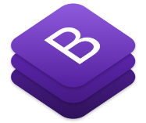
Spring Boot | ReactJs | Boostrap
Bảng 2.14: Các công nghệ phát triển phần mềm

